人课合一基础班
《明星培训师打造线上28天之旅》

【高管为什么要学习培训师技能】

- VUCA时代，每个人都需要不断迭代自己的知识
- 知识革命时代，每个人都需要从知识到结果的落地
- IP经营时代，每个人都需要打造自己的差异化标签
- 未来的模式就是优秀的个体加优秀的平台
- 如何将自己的经历和经验转化为有价值的知识？
- 输出是最好的输入，分享是最好的学习
- 成为培训师不仅可以实现分享经验、成就他人的梦想，更重要的是成为培训师本身就是一种教学相长、终身学习的方式
- 绽放自我，点亮他人，成为更优秀的自己

【课程亮点】

① 课程实用性强:私人定制，作业精准
线上课程依然小班授课，根据学员需求量身定制课程内容，知行合一，效果落地。
② 授课导师权威:实战大咖导师+实战点评团导师
人课合一创始人陈改霞老师及企业大学建设专家邹冰老师，均具有18年以上的培训及授课经验，经历经验实战、知识结构系统，培训经验丰富，课程内容都是干货。同时有人课合一点评团专业导师提供一对一的点评、辅导及教练服务。
③ 课程形式丰富：教学方法独特，训练赛结合
直播授课+作业辅导+社群答疑+一对一辅导+说课私董会+说课大赛，一个有温度的大家庭陪伴您的转型和成长。
【课程收益】
开发一个课程+讲授一个课程+个人差异化定位+个人课程体系梳理+清晰培训师成长路径+全面提升营销思维
① 精准定位
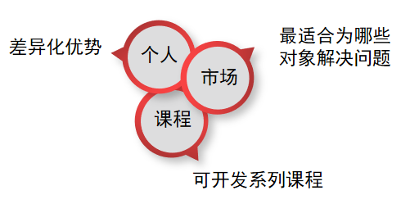

② 互联网思维课程开发
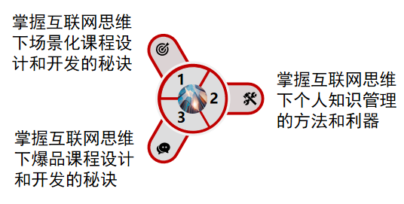

③ 个人营销与转型



【课程对象】

有一定的职场经历经验，喜欢学习，热爱分享，渴望提升自己的输出能力，渴望提升自己的领导力、表达力、沟通力和营销思维，希望把自己的经历和经验转化为课程并分享的职场精英们。

【课程时间】

明星四期（2021年）
一阶段： 3月6日-3月12日（连续7天，每天1.5小时）
二阶段： 3月13日-3月26日（连续14天课程开发，开发一个完整的课件）
三阶段： 3月27日-4月2日（7天授课呈现技巧训练，7次10-15分钟授课训练）

【课程费用】

6980元/人
费用包含：课程费、认证费、电子教材费
费用不含：10%税金

【课程内容】

- 学什么？

第一阶段：7天干货知识赋能 线上培训+知识测评+点评+辅导 1.5小时/天

目标 | 主题 | 关键句
1、Why 要做培训师？ | 第一篇《培训师发展的黄金之道》 | 培训师是一种能力而不仅仅是一种职业
2、如何发现自己？ | 第二篇《培训师差异化定位与优势打造》 | 知识属于全人类，唯有经历和经验不可复制
3、如何抓住学员需求痛点？ | 第三篇《互联网时代，爆品课程设计思维》 | 从产品思维到用户思维
4、如何设计自己能讲的课程？ | 第四篇《场景式课程设计方法四字诀—“勾、学、练、查”》 | 场景式课程核心是解决痛点
5、如何引发学员的学习兴趣？ | 第五篇《解密“爆品”——互联网时代的必备技能》 | 痛痒甜爽、引爆尖叫
6、如何讲课？ | 第六篇《培训师编导演能力实战加速》 | 干货库+知识库+素材库
7、培训师的自我营销 | 第七篇《培训师自我营销思维与个人IP打造》 | 培训师就是把经验变现的过程

- 输出什么？
第二阶段：14天课件成果赋能，开发一套完整的课件，说课私董会+导师辅导

14天开发出一套专业课程包 | 说课私董会
- 课程说明书  - 课程流程图  - 讲师版课件PPT  - 课程题库 | 运用私董会流程，通过学员之间相互提问建议以及导师的连环发问及综合建议，让学员通过照镜子的形式发现自己课程的不足，收获课程迭代的方法建议，完成1.0版本的课程包开发。

- 练什么？
第三阶段：7天系统技能赋能，每次10-15分钟微课授课训练+导师团点评+说课大赛
7天训练达成目标  敢讲—讲清楚—教明白 | 说课大赛
通过编写课程脚本及打卡，增加重点训练：  - 突破紧张、敢讲敢说、即兴表达  - 以痛为始，三轮聚焦  - 勾学练查的课程流程和授课技巧  - 场景化设计和结构化表达  - 课程痛痒甜爽的课程设计和授课技巧 | 运用以赛代训的方式，通过专家评审、导师评审及大众评审的点评，通过同学间相互的良性PK，完成2.0版本的课程包迭代。
导师团个性化点评+针对性辅导（西瓜+柠檬+综合点评及建议）
7天微课训练，同学之间的相互鼓励，明星导师给予的个性化点评辅导，亦师亦友的相处过程，让您在见证自己28天的蜕变之旅中，全方位提升个人能力，让您拥有更好的自己。

【课程成果展示】
明星一期
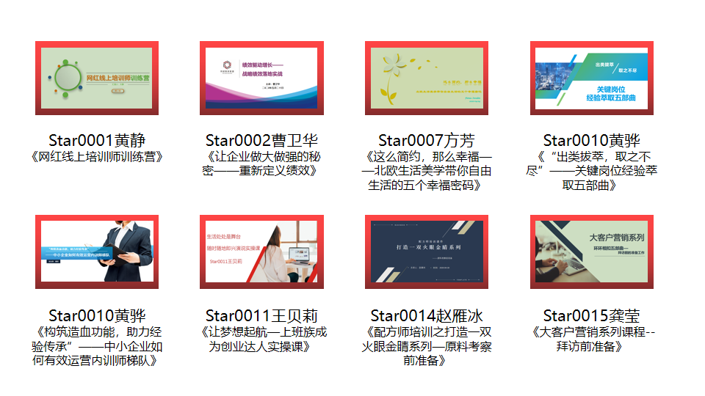

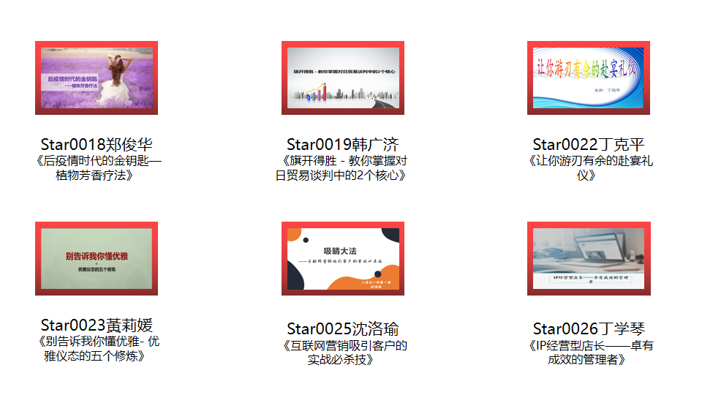

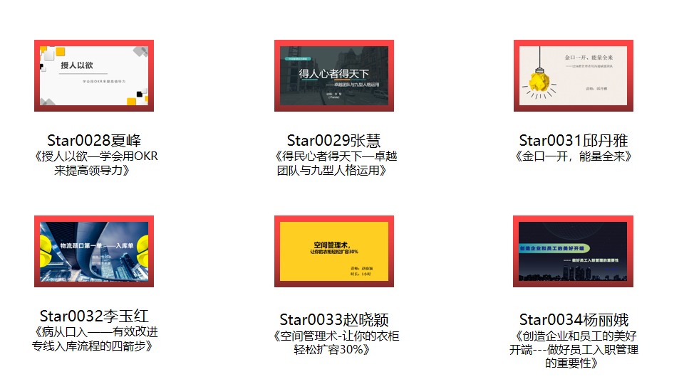
明星二期

明星三期
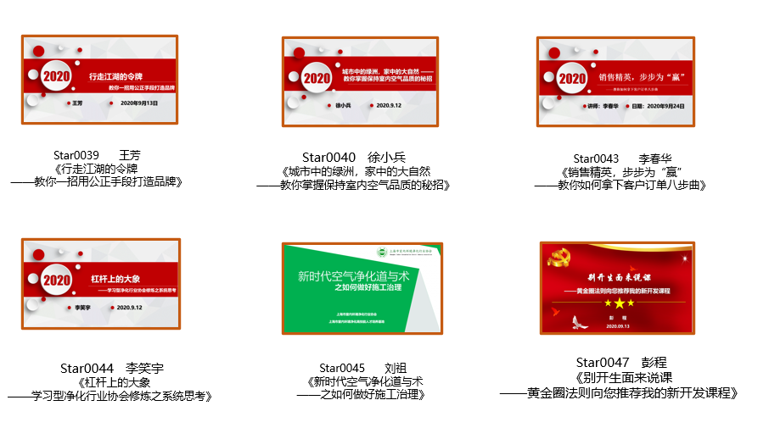

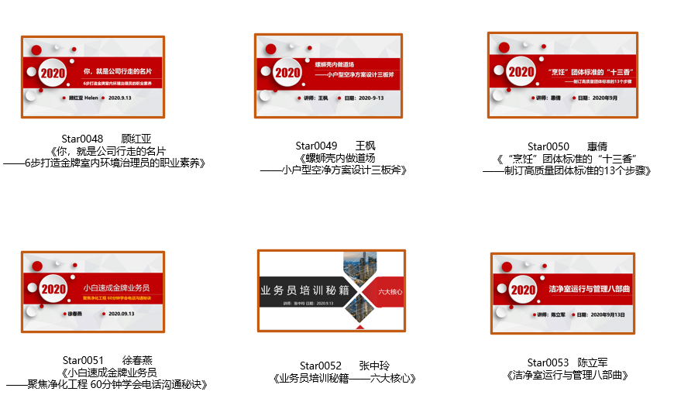

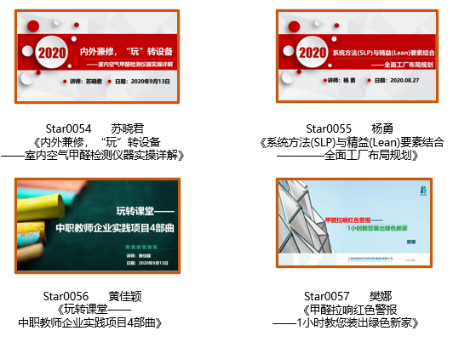

【人课合一说课大赛学员收获和感言】

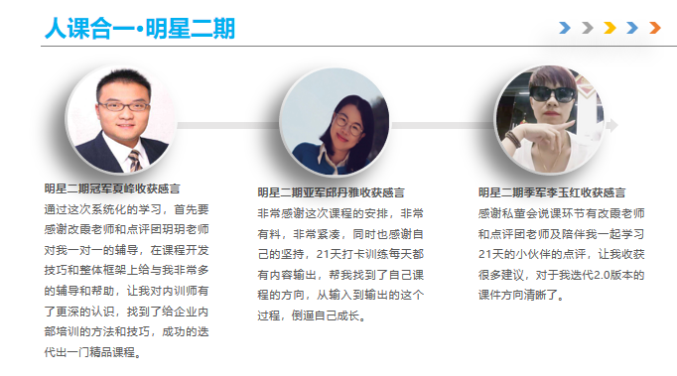


【证书展示】

【报名须知】

报名流程：
1）缴纳报名费；
2）发缴费凭证截图给课程顾问；
3）填写报名表格及训前调研表（表格课程顾问提供）及其他材料。
报名材料：
1）交报名表格及训前调研表；
其他事项：
1）如果您有事不能参加，在有后补人员参加的情况下，您的学费会百分之百退回。如果没有后补人员，需要扣除20%的管理费；
2) 4天3夜课程已参加部分课程的学员，可以免费补课，不予退费；交付定金者，定金可以自行转让其他学员，但不退还，学习需要时间和毅力，请慎重安排，谢谢！

【培训导师团】
导师--陈改霞
- 孵化企业高管转型培训师的实战导师
- 培养教育培训业CEO的实战教练
- 企业大学战略顾问及资源供应商
- 上海地平线培训创始人及总经理
- 人课合一一页智库生态圈总设计师
- 培训咨询业18年实战经验
- 二级心理咨询师、C&G国际职业培训师
- 擅长营销、培训师打造、企业经营、企业大学筹建及运营
- 健康、平衡可持续发展理念的践行者

导师--邹冰
- 复星管理学院特约讲师
- 加拿大多伦多大学访问学者
- 上海建桥大学特约教授
- 实战型人力资源管理培训及咨询专家
- 湖畔大学1-3期校董助理、特约联系人
- 上海同济大学产学研实践基地企业端导师
- 加拿大ATOM智能科技公司联合创始人
- 上海复旦大学硕士生面试企业端特约评委、辅导老师
- 多家中国企业驻加拿大产业咨询顾问、投资顾问、首席代表

【点评导师团】


联系方式：中企联企业培训网
咨询电话：010-62885261 传真：010-62885218
联 系 人：潘宏利 13051501222
电子邮箱：phL568@163.com
网 址：www.zqLpx.com

报名回执

单位名称
发票抬头 |  |  |  |  |  | 发票内容：□1、咨询费 □2、会务费
公司地址
联系人 |  | 电话 |  |  | 手机
职务 |  | 传真 |  |  | E-mail
参会人数： 人 |  | 参会费用： 元 |  |  | 付款方式：□课前转帐 □现金
酒店预订委托 |  | □是 标双 间 标单 间
参加  学员  名单 | 姓名 | 职务 |  | 手 机 | E-mail

